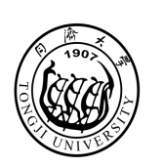
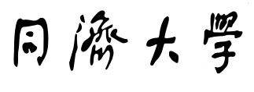
TONGJI UNIVERSITY

博士研究生中期考核表

博 士 生
学 号
所在院系
学科专业
指导教师

同济大学研究生院
年 月 日

一、个人情况
- 个人小结（内容包括：政治思想、业务学习、科研情况、社会实践等）

- 学位论文进展情况小结（根据学位论文选题，说明已取得的阶段性成果、下一步的工作计划和研究内容，如与开题报告内容不符，必须进行论证说明）

3、在学期间发表论文情况及拟发表论文和计划

二、培养计划完成情况
教务员对博士生课程学习和必修环节进行检查，对未完成内容作特别注明。

〇已完成 〇未完成

教务员签名：
年 月 日

《博士研究生课程成绩单》粘贴处

三、导师评语
评价内容包括：该研究生培养计划完成情况、科研情况以及学位论文完成情况等方面

导师签名：

年 月 日

四、学科专业（领域）委员会专家小组对学位论文进展情况中期评价
专  家  小  组 | 组成 | 专家姓名 | 职称 | 学科、专业
专  家  小  组 | 组长
专  家  小  组 | 成员
专  家  小  组 | 成员
专  家  小  组 | 成员
专  家  小  组 | 成员
评价内容包括：完成的主要工作、存在的主要问题和改进建议等

评价结果：

□A等（优秀）
□B等（通过）
□C等（不通过）

组长签名
年 月 日

年

五、研究生所在党总支负责人评语
负责人签名
年 月 日
五、学院（系、所）中期考核小组综合考评
综合意见：

考核结果：

□A等（优秀）
□B等（合格、继续攻读学位）
□C等（不通过、限期改正）
□D等（不合格、作退学处理）

主管领导签名：
（单位公章）
年 月 日

